99年度豬隻生產醫學教育訓練─繁殖障礙課程

會議日期：99年6月8日至11日（星期二至五）
會議地點：台灣動物科技研究所 行政大樓一樓 141會議室
講 師：Roy Kirkwood 教授 (美國密西根大學)
John Carr 教授 (澳洲梅鐸大學)
翻 譯：陳世平 研究員兼組長 (台灣動物科技研究所)

課 程 表
時間 | 課程內容
6月8日(二) | 公豬議題
9:30~10:00 | 報到
10:00~12:00 | 公豬生殖道解剖與精液之管理
13:10~15:00 | 公豬群生物安全措施
15:10~17:00 | 公豬畜群管理
6月9日(三) | 母豬議題
8:10~10:00 | 母豬生殖道解剖及配種管理
10:10~12:00 | 懷孕管理與分娩泌乳之管理
13:10~15:00 | 離乳至配種間距
15:10~17:00 | 新女豬與公豬的引入與管理
6月10日(四) | 繁殖障礙問題分析
8:10~10:00 | 豬場支出分析－豬場目標
10:10~12:00 | 母豬重發情問題分析
13:10~15:00 | 繁殖障礙問題分析
15:10~17:00 | 胎次、產仔數及生產批次
6月11日(五) | 解決問題
8:10~10:00 | 分娩率、胎仔數的問題
10:10~12:00 | 季節性不孕之問題
13:10~15:00 | 生殖道的問題
15:10~16:00 | 流產的問題
16:00~16:30 | 綜合討論~頒發證書

報名表TO：孫豫芬小姐 FAX：037-585850

連絡資訊：
1.請參加人員請於6月4日(星期五)前，以傳真或以電子郵件方式報名。
2.本訓練班聯絡人：台灣動物科技研究所 孫豫芬小姐
連絡電話：037-585892
傳真號碼：037-585850
電子信箱：sun26@mail.atit.org.tw

99年度豬隻生產醫學教育訓練─繁殖障礙課程
報名表
～為清楚辨識，下列資料請以正楷填寫，謝謝～
姓 名： 服務單位：
聯絡地址：□□□
聯絡電話： 傳真號碼： 行動電話：
E-Mail：
身分證字號： (持公務人員終身學習護照者，請務必填寫)
膳食（請勾選）：（ ）葷食 （ ）素食
*預計參加會議日期： □6/8 □6/9 □6/10 □6/11
※住宿說明：請自行訂房，若需協助請告知主辦人員
備註：
❶請參照交通資訊自行前往，並依檢附之議程表時間準時到達。
❷報名表之資料，請確實填寫，以便會前通知之傳送及資料之建立。
❸公務人員全程參與本會議可獲得30小時終身學習證明。
❹為響應行政院環境保護署紙杯減量政策，請自備環保杯。

台灣動物科技研究所

位置圖

地址：苗栗縣竹南鎮科東二路52號 電話：037-585700

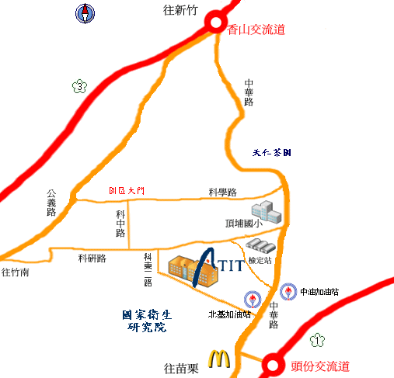
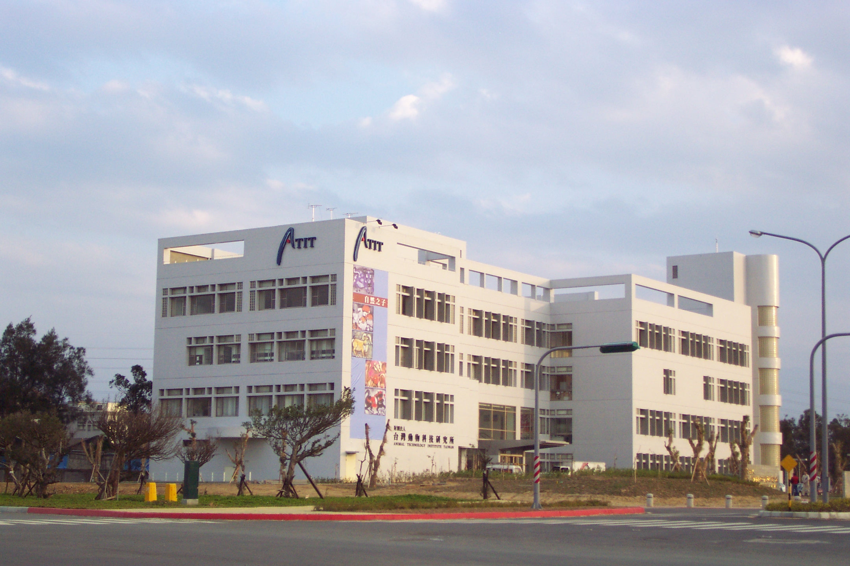
動科所所
國家衛生
研 究 院
天仁茗茶喫茶趣
園區大門
科
東
二
路
科研路
京元電子

交通資訊
自行開車
1.國道一號→頭份竹南交流道下→右轉中華路往新竹方向，約3分鐘可見南海休息站，左轉高架橋（科東二路）即可到達（動科所位於路的右側）。
2.國道三號南下：香山交流道下→往頭份方向直走約10分鐘後（途經天仁茗茶喫茶趣及京元電子等），見頂埔國小陸橋→過陸橋即右轉科研路直走，於第三個紅綠燈左轉科東二路。
3.國道三號北上：香山交流道下，右轉公義路直行約4公里→左轉科學路直行→進竹南科學園區大門右轉→科中路直行至底→左轉科研路直行→見科東二路右轉→第一個紅綠燈左轉進動科所。
搭乘大眾運輸工具
火車→竹南火車站下車後，轉乘苗栗客運到頭份站，再搭乘苗栗客運往新竹班車（需告知司機於種畜場站下車），約於車行三公里上大斜坡後拉鈴（種畜場站）下車，沿科研路步行10分鐘即可到達。

